บทที่ 4

ผลการดำเนินงาน
โครงงานระบบทำนายการเกิดภาวะโรคซึมเศร้าสำหรับนักศึกษาโดยกระบวนการในการสร้างแบบจำลองการพัฒนาระบบ มีดังนี้
4.1 ผลการสร้างแบบจำลองทำนายการเกิดภาวะโรคซึมเศร้าของนักศึกษา
4.2 ผลการพัฒนาระบบทำนายการเกิดภาวะโรคซึมเศร้าของนักศึกษา

ผลการสร้างแบบจำลองทำนายการเกิดภาวะโรคซึมเศร้าของนักศึกษา
ในการจัดทำโครงงานครั้งนี้ผู้พัฒนาได้นำข้อมูลการทดสอบภาวะโรคซึมเศร้าของนักศึกษา
ที่ผู้พัฒนาได้ทำการจากแบบสอบถามออนไลน์ มาทำการวิเคราะห์โดยใช้โปรแกรม Weka ซึ่งผล
การวิเคราะห์ข้อมูลมีดังนี้

ปัจจัยการนำเข้าแบบจำลอง

แอตทริบิวต์ทั้งหมดที่เกี่ยวข้องกับเกณฑ์ภาวะโรคซึมเศร้าสำหรับนักศึกษา
มีจำนวน 15 แอตทริบิวต์ คือ เพศ ชั้นปี คณะที่เรียน เกรดเฉลี่ย สถานะภาพทางครอบครัว
รายได้ของครอบครัว/เดือน เบื่อไม่สนใจอยากทำอะไร ไม่สบายใจ ซึมเศร้า ท้อแท้ หลับยาก หลับๆตื่นๆ หรือหลับมากไป เหนื่อยง่ายหรือไม่ค่อยมีแรง เบื่ออาหารหรือกินมากเกินไป รู้สึกไม่ดีกับตัวเอง คิดว่าตัวเองล้มเหลวหรือทำให้ตนเองหรือครอบครัวผิดหวัง สมาธิไม่ดีเวลาทำอะไร เช่น ดูโทรทัศน์
ฟังวิทยุ หรือทำงานที่ต้องใช้ความตั้งใจ พูดช้า ทำอะไรช้าลง จนคนอื่นสังเกตเห็นได้หรือกระสับกระส่ายไม่สามารถอยู่นิ่งได้เหมือนที่เคยเป็น คิดทำร้ายตนเองหรือคิดว่าถ้าตายไปคงจะดี แสดงรายละเอียด ดังตารางที่ 4.1
ตารางที่ 4.1 แอตทริบิวต์ทั้งหมดที่นำเข้าแบบจำลอง
ลำดับ | รายการ | คำอธิบายค่า | ความหมาย
1 | เพศ | 1=ชาย  2=หญิง | Sex

ตารางที่ 4.1 (ต่อ) แอตทริบิวต์ทั้งหมดที่นำเข้าแบบจำลอง
ลำดับ | รายการ | คำอธิบายค่า | ความหมาย
2 | ชั้นปี | 1=ชั้นปีที่ 1  2=ชั้นปีที่ 2  3=ชั้นปีที่ 3  4=ชั้นปีที่ 4  5=ชั้นปีที่ 5 | Year
3 | คณะที่เรียน | 1=ครุศาสตร์  2=วิทยาศาสตร์  3=มนุษย์ศาสตร์และสังคมศาสตร์  4=วิทยาการจัดการ  5=เทคโนโลยีอุตสาหกรรม  6=เทคโนโลยีการเกษตร  7=พยาบาลศาสตร์ | Faculty
4 | เกรดเฉลี่ย | 1=0.00 - 0.99  2=1.00 - 1.99  3=2.00 - 2.99  4=3.00 - 4.00 | GPA
5 | สถานภาพทางครอบครัว | 1=อยู่ด้วยกัน  2=แยกกันอยู่  3=บิดาเสียชีวิต  4=มารดาเสียชีวิต  5=อยู่กับญาติ  6=หย่าร้าง | Family
6 | รายได้ของครอบครัว/เดือน | 1=5,000 - 15,000 บาท  2=16,000 - 30,000 บาท  3=31,000 - 45,000 บาท  4=มากกว่า 45,000 บาท | Family Income

ตารางที่ 4.1 (ต่อ) แอตทริบิวต์ทั้งหมดที่นำเข้าแบบจำลอง
ลำดับ | รายการ | คำอธิบายค่า | ความหมาย
7 | เบื่อ ไม่สนใจอยากทำอะไร | 1=ไม่มีเลย  2=เป็นบางวัน  3=เป็นบ่อย  4=เป็นทุกวัน | Bored
8 | ไม่สบายใจ ซึมเศร้า ท้อแท้ | 1=ไม่มีเลย  2=เป็นบางวัน  3=เป็นบ่อย  4=เป็นทุกวัน | Queasy
9 | หลับยาก หลับๆตื่นๆ หรือหลับมากไป | 1=ไม่มีเลย  2=เป็นบางวัน  3=เป็นบ่อย  4=เป็นทุกวัน | Hard to sleep
10 | เหนื่อยง่าย หรือ ไม่ค่อยมีแรง | 1=ไม่มีเลย  2=เป็นบางวัน  3=เป็นบ่อย  4=เป็นทุกวัน | Tired easily
11 | เบื่ออาหาร หรือกินมากเกินไป | 1=ไม่มีเลย  2=เป็นบางวัน  3=เป็นบ่อย  4=เป็นทุกวัน | Bored of food
12 | รู้สึกไม่ดีกับตัวเอง คิดว่าตัวเองล้มเหลว หรือทำให้ตนเองหรือครอบครัวผิดหวัง | 1=ไม่มีเลย  2=เป็นบางวัน  3=เป็นบ่อย  4=เป็นทุกวัน | Feel bad for yourself
13 | สมาธิไม่ดีเวลาทำอะไร เช่น ดูโทรทัศน์ ฟังวิทยุ หรือทำงานที่ต้องใช้ความตั้งใจ | 1=ไม่มีเลย  2=เป็นบางวัน  3=เป็นบ่อย  4=เป็นทุกวัน | Poor concentration when doing anything

ตารางที่ 4.1 (ต่อ) แอตทริบิวต์ทั้งหมดที่นำเข้าแบบจำลอง
ลำดับ | รายการ | คำอธิบายค่า | ความหมาย
14 | พูดช้า ทำอะไรช้าลง จนคนอื่นสังเกตเห็นได้ หรือกระสับกระส่ายไม่สามารถอยู่นิ่งได้เหมือนที่เคยเป็น | 1=ไม่มีเลย  2=เป็นบางวัน  3=เป็นบ่อย  4=เป็นทุกวัน | Speak slowly
15 | คิดทำร้ายตนเอง หรือคิดว่าถ้าตายไปคงจะดี | 1=ไม่มีเลย  2=เป็นบางวัน  3=เป็นบ่อย  4=เป็นทุกวัน | Thinking of hurting oneself

กฎที่ได้จากแบบจําลอง
การวิเคราะห์ข้อมูลโดยการจําแนกประเภทข้อมูล (Classification) ด้วยเทคนิค
ต้นไม้ตัดสินใจ (Decision Tree) และใช้อัลกอริทึม J48 เพื่อสร้างแบบจําลอง เมื่อนําข้อมูลจํานวนทั้งหมด 674 ชุด เข้าสู่กระบวนการทําเหมืองข้อมูลผ่านโปรแกรม Weka ผลที่ได้คือกฎจากการจําแนกข้อมูลมีจํานวนทั้งหมด 53 กฎ (ภาคผนวก) ดังแสดงตัวอย่างของกฎในภาพที่ 4.1
ภาพที่ 4.1 ตัวอย่างกฎที่ได้จากการสร้างแบบจำลอง

ผลการประเมินแบบจำลอง
จากผลการจำแนกประเภทข้อมูลโดยใช้อัลกอลิทึม J48 โดยใช้โปรแกรม Weka ปรากฎผลจำแนก ดังนี้ ข้อมูลผลประเมินภาวะโรคซึมเศร้าสำหรับนักศึกษา ที่ผ่านการคัดกรองแล้ว
เมื่อนำเข้าสู่กรระบวนการทำเหมืองข้อมูลผ่านโปรแกรม Weka ซึ่งข้อมูลที่นำเข้าโปรแกรม Weka นั้นประกอบด้วยแอตทริบิวต์ 15 แอตทริบิวต์ คือ เพศ ชั้นปี คณะที่เรียน เกรดเฉลี่ย สถานะภาพทางครอบครัว รายได้ของครอบครัว/เดือน เบื่อไม่สนใจอยากทำอะไร ไม่สบายใจ ซึมเศร้า ท้อแท้
หลับยาก หลับๆตื่นๆ หรือหลับมากไป เหนื่อยง่ายหรือไม่ค่อยมีแรง เบื่ออาหารหรือกินมากเกินไป รู้สึกไม่ดีกับตัวเอง คิดว่าตัวเองล้มเหลวหรือทำให้ตนเองหรือครอบครัวผิดหวัง สมาธิไม่ดีเวลาทำอะไร เช่น ดูโทรทัศน์ ฟังวิทยุ หรือทำงานที่ต้องใช้ความตั้งใจ พูดช้า ทำอะไรช้าลง จนคนอื่นสังเกตเห็นได้หรือกระสับกระส่ายไม่สามารถอยู่นิ่งได้เหมือนที่เคยเป็น คิดทำร้ายตนเองหรือคิดว่าถ้าตายไปคงจะดี การจำแนกข้อมูลด้วยเทคนิคเหมืองข้อมูล Classify เลือกใช้เทคนิค Decision Tree โดยอัลกอลิทึม J48
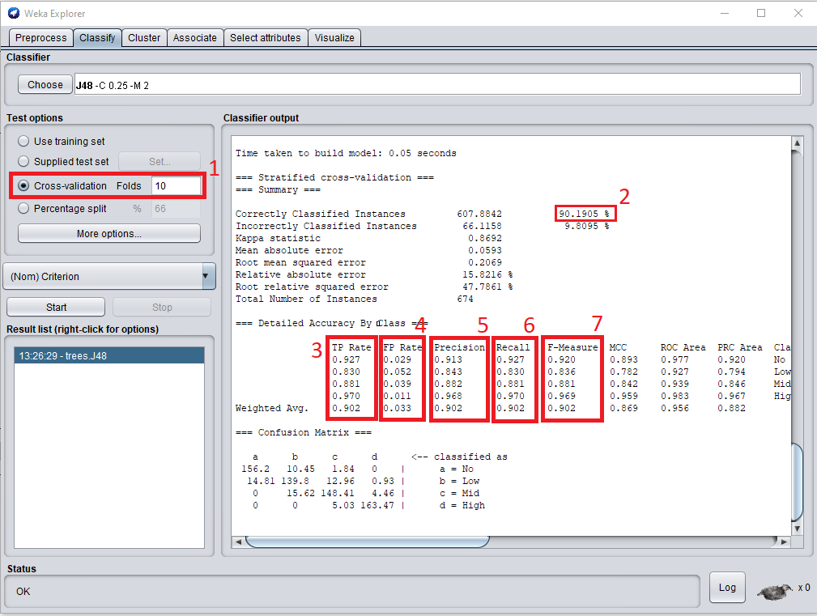
ภาพที่ 4.2 ผลการประเมินแบบจำลอง

หมายเลขที่ 1 10 – Fold Cross Validation เป็นการแบ่งข้อมูลออกเป็น 10 ส่วน
โดยที่แต่ละส่วนมีจำนวนข้อมูลเท่ากัน หลังจากนั้นข้อมูลหนึ่งส่วนจะใช้เป็นตัวทดสอบประสิทธิภาพของโมเดลทำวนไปเช่นนี้จนครบจำนวนที่แบ่งไว้
หมายเลขที่ 2 การวัดประสิทธิภาพของแบบจำลองด้วยวิธี (10 – Fold Cross Validation) มีความถูกต้องของแบบจำอยู่ที่ร้อยละ 90.1905
หมายเลขที่ 3 TR Rate คืออัตราความถูกต้องเชิงบวก ได้แก่
- ค่าที่อยู่ในคลาส NO มีค่าเท่ากับ 0.927
- ค่าที่อยู่ในคลาส LOW มีค่าเท่ากับ 0.830
- ค่าที่อยู่ในคลาส MID มีค่าเท่ากับ 0.881
- ค่าที่อยู่ในคลาส HIGH มีค่าเท่ากับ 0.970
หมายเลข 4 FP Rate คืออัตราความผิดพลาดเชิงบวก ได้แก่
- ค่าที่อยู่ในคลาส NO มีค่าเท่ากับ 0.029
- ค่าที่อยู่ในคลาส LOW มีค่าเท่ากับ 0.052
- ค่าที่อยู่ในคลาส MID มีค่าเท่ากับ 0.039
- ค่าที่อยู่ในคลาส HIGH มีค่าเท่ากับ 0.011
หมายเลข 5 Precision คือค่าความแม่นยํา
- ค่าที่อยู่ในคลาส NO มีค่าเท่ากับ 0.913
- ค่าที่อยู่ในคลาส LOW มีค่าเท่ากับ 0.843
- ค่าที่อยู่ในคลาส MID มีค่าเท่ากับ 0.882
- ค่าที่อยู่ในคลาส HIGH มีค่าเท่ากับ 0.968
หมายเลข 6 Recall คือค่าความระลึก
- ค่าที่อยู่ในคลาส NO มีค่าเท่ากับ 0.927
- ค่าที่อยู่ในคลาส LOW มีค่าเท่ากับ 0.830
- ค่าที่อยู่ในคลาส MID มีค่าเท่ากับ 0.881
- ค่าที่อยู่ในคลาส HIGH มีค่าเท่ากับ 0.970
หมายเลข 7 F-Measure คือค่าความถ่วงดุล
- ค่าที่อยู่ในคลาส NO มีค่าเท่ากับ 0.920
- ค่าที่อยู่ในคลาส LOW มีค่าเท่ากับ 0.836
- ค่าที่อยู่ในคลาส MID มีค่าเท่ากับ 0.881
- ค่าที่อยู่ในคลาส HIGH มีค่าเท่ากับ 0.969
ดังนําเสนอแผนภูมิประสิทธิภาพแบบจําลอง ดังภาพที่ 4.3
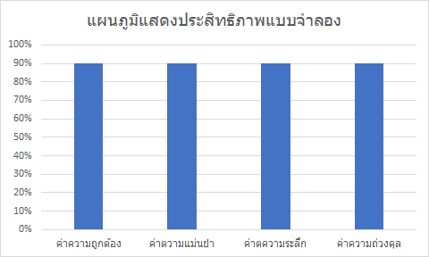
ภาพที่ 4.3 แผนภูมิแสดงประสิทธิภาพแบบจําลอง
จากภาพที่ 4.3 ผลการประเมินแบบจําลองที่ได้จากการสร้างแบบจําลอง
โดยการทดสอบประสิทธิภาพของแบบจําลองด้วยวิธี 10 - Fold Cross Validation โดยมี
ค่าความถูกต้อง 90.2% ค่าความแม่นยํา 90.2% ค่าความระลึก 90.2% และค่าความถ่วงดุล 90.2%

ผลการพัฒนาระบบทำนายการเกิดภาวะโรคซึมเศร้าของนักศึกษา
ผู้พัฒนาได้นำข้อมูลที่ได้จากผลการสร้างโมเดล โดยได้ออกมาในรูปแบบกฎความสัมพันธ์
มาประกอบในการออกแบบระบบทำนายการเกิดภาวะโรคซึมเศร้าสำหรับนักศึกษา ซึ่งได้ผล
การดำเนินงาน ดังนี้

ผลการทำงานของระบบ

ส่วนของหน้าแรกของผู้ใช้งาน

เมื่อผู้ใช้เข้ามาใช้งานระบบ จะปรากฏหน้าแรกของระบบก่อน เพื่อที่จะใช้งานระบบทำนายการเกิดภาวะโรคซึมเศร้าสำหรับนักศึกษา ดังภาพที่ 4.4
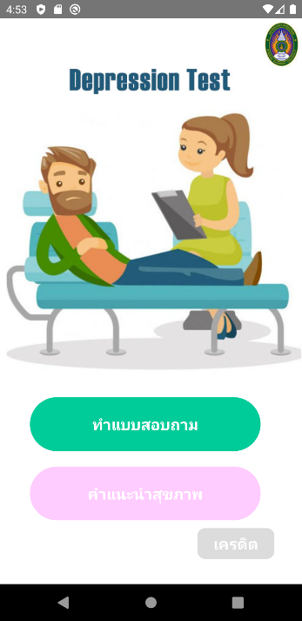
ภาพที่ 4.4 หน้าแรกของผู้ใช้งาน

ข้อคำถามที่ 1 เพศ มีคำตอบอยู่ 2 ข้อ คือ ชายและหญิง ดังภาพที่ 4.5
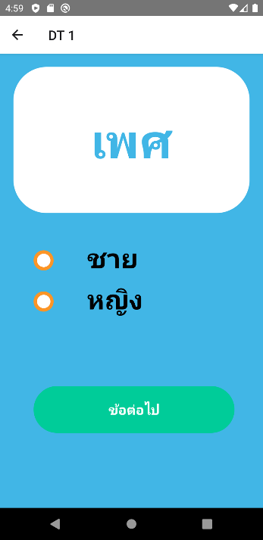
ภาพที่ 4.5 ข้อคำถามที่ 1 เพศ

ข้อคำถามที่ 2 ชั้นปี มีคำตอบอยู่ 5 คำตอบ คือ ชั้นปีที่ 1 ชั้นปีที่ 2 ชั้นปีที่ 3 ชั้นปีที่ 4 และชั้นปีที่5 ดังภาพที่ 4.6
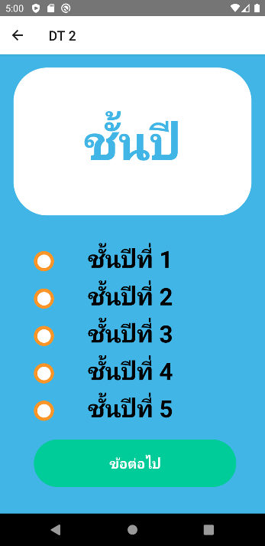
ภาพที่ 4.6 ข้อคำถามที่ 2 ชั้นปี

ข้อคำถามที่ 3 คณะที่เรียน มีคำตอบอยู่ 7 ข้อ คือ ครุศาสตร์ วิทยาศาสตร์ มนุษย์ศาสตร์และสังคมศาสตร์ วิทยาการจัดการ เทคโนโลยีอุตสาหกรรม เทคโนโลยีเกษตร และพยาบาลศาสตร์ ดังภาพที่ 4.7
ภาพที่ 4.7 ข้อคำถามที่ 3 คณะที่เรียน

ข้อคำถามที่ 4 เกรดเฉลี่ย มีคำตอบอยู่ 3 ข้อ คือ 1.00-1.99, 2.00-2.99,
3.00-3.99 ดังภาพที่ 4.8
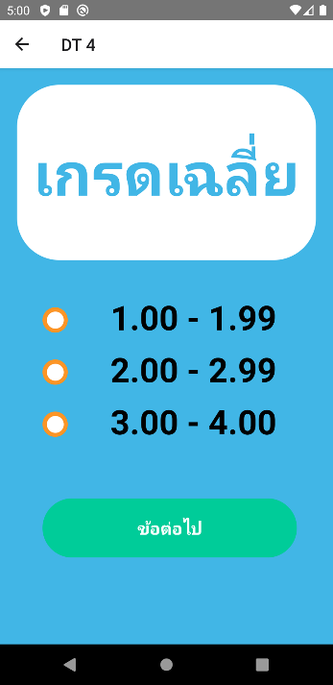
ภาพที่ 4.8 ข้อคำถามที่ 4 เกรดเฉลี่ย

ข้อคำถามที่ 5 สถานะภาพทางครอบครัว มีคำตอบอยู่ 6 ข้อ คือ อยู่ด้วยกัน แยกกันอยู่ บิดาเสียชีวิต มารดาเสียชีวิต อยู่กับญาติ หย่าร้าง ดังภาพที่ 4.9
ภาพที่ 4.9 ข้อคำถามที่ 5 สถานะภาพทางครอบครัว

ข้อคำถามที่ 6 รายได้ของครอบครัว/เดือน มีคำตอบอยู่ 4 ข้อ คือ 5,000-15,000 บาท 16,000-30,000 บาท 31,000- 45,000 บาท และมากกว่า 45000 บาท
ดังภาพที่ 4.10
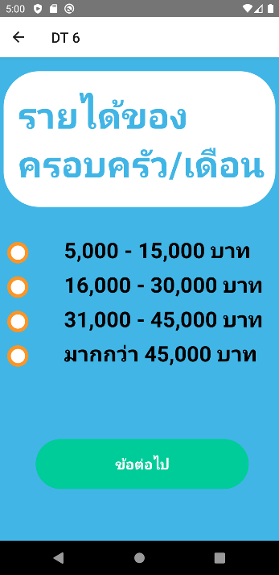
ภาพที่ 4.10 ข้อคำถามที่ 6 รายได้ของครอบครัว/เดือน

ข้อคำถามที่ 7 เบื่อ ไม่สนใจอยากทำอะไร มีคำตอบอยู่ 4 ข้อ คือ ไม่มีเลย เป็นบางวัน เป็นบ่อย และเป็นทุกวัน ดังภาพที่ 4.11
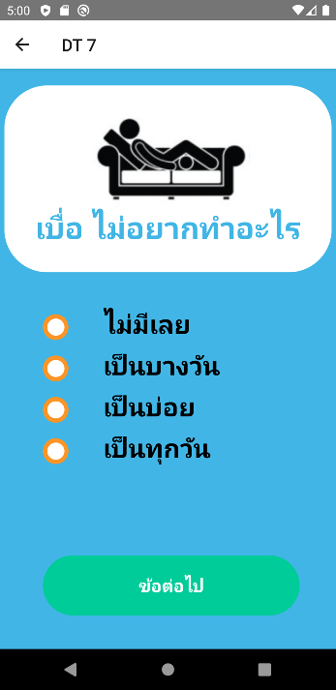
ภาพที่ 4.11 ข้อคำถามที่ 7 เบื่อ ไม่สนใจอยากทำอะไร

ข้อคำถามที่ 8 ไม่สบายใจ ซึมเศร้า ท้อแท้ มีคำตอบอยู่ 4 ข้อ คือ ไม่มีเลย
เป็นบางวัน เป็นบ่อย และเป็นทุกวัน ดังภาพที่ 4.12
ภาพที่ 4.12 ข้อคำถามที่ 8 ไม่สบายใจ ซึมเศร้า ท้อแท้

ข้อคำถามที่ 9 หลับยาก หลับๆตื่นๆ หรือหลับมากไป มีคำตอบอยู่ 4 ข้อ คือ ไม่มีเลย เป็นบางวัน เป็นบ่อย และเป็นทุกวัน ดังภาพที่ 4.13
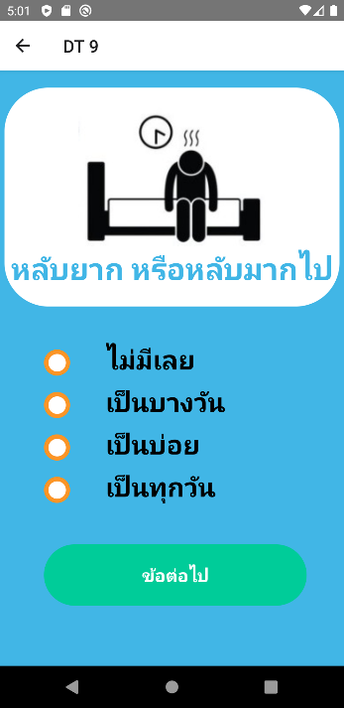
ภาพที่ 4.13 ข้อคำถามที่ 9 หลับยาก หลับๆตื่นๆ หรือหลับมากไป

ข้อคำถามที่ 10 เหนื่อยง่าย หรือ ไม่ค่อยมีแรง มีคำตอบอยู่ 4 ข้อ คือ ไม่มีเลย เป็นบางวัน เป็นบ่อย และเป็นทุกวัน ดังภาพที่ 4.14
ภาพที่ 4.14 ข้อคำถามที่ 10 เหนื่อยง่าย หรือ ไม่ค่อยมีแรง

ข้อคำถามที่ 11 เบื่ออาหาร หรือกินมากเกินไป มีคำตอบอยู่ 4 ข้อ คือ ไม่มีเลย เป็นบางวัน เป็นบ่อย และเป็นทุกวัน ดังภาพที่ 4.15
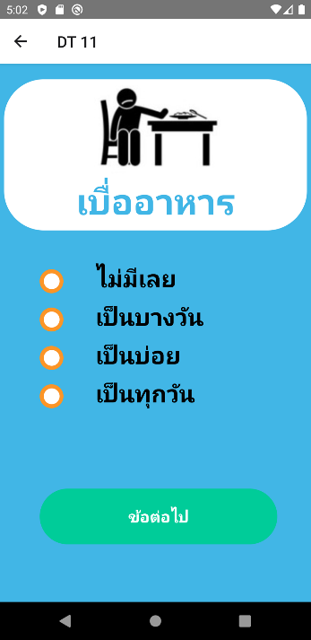
ภาพที่ 4.15 ข้อคำถามที่ 11 เบื่ออาหาร หรือกินมากเกินไป

ข้อคำถามที่ 12 รู้สึกไม่ดีกับตัวเอง คิดว่าตัวเองล้มเหลว หรือทำให้ตนเองหรือครอบครัวผิดหวัง มีคำตอบอยู่ 4 ข้อ คือ ไม่มีเลย เป็นบางวัน เป็นบ่อย และเป็นทุกวัน
ดังภาพที่ 4.16
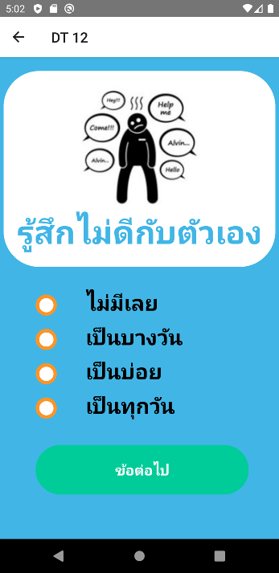
ภาพที่ 4.16 ข้อคำถามที่ 12 รู้สึกไม่ดีกับตัวเอง

ข้อคำถามที่ 13 สมาธิไม่ดีเวลาทำอะไร เช่น ดูโทรทัศน์ ฟังวิทยุ หรือทำงานที่ต้องใช้ความตั้งใจ มีคำตอบอยู่ 4 ข้อ คือ ไม่มีเลย เป็นบางวัน เป็นบ่อย และเป็นทุกวัน
ดังภาพที่ 4.9
ภาพที่ 4.17 ข้อคำถามที่ 13 สมาธิไม่ดีเวลาทำอะไร

ข้อคำถามที่ 14 พูดช้า ทำอะไรช้าลง จนคนอื่นสังเกตเห็นได้ หรือกระสับกระส่ายไม่สามารถอยู่นิ่งได้เหมือนที่เคยเป็น มีคำตอบอยู่ 4 ข้อ คือ ไม่มีเลย เป็นบางวัน
เป็นบ่อย และเป็นทุกวัน ดังภาพที่ 4.18
ภาพที่ 4.18 ข้อคำถามที่ 14 พูดช้า ทำอะไรช้าลง จนคนอื่นสังเกตเห็นได้

ข้อคำถามที่ 15 คิดทำร้ายตนเอง หรือคิดว่าถ้าตายไปคงจะดี มีคำตอบอยู่ 4 ข้อ คือ ไม่มีเลย เป็นบางวัน เป็นบ่อย และเป็นทุกวัน ดังภาพที่ 4.19
ภาพที่ 4.19 ข้อคำถามที่ 15 คิดทำร้ายตนเอง หรือคิดว่าถ้าตายไปคงจะดี

หน้าของผลการทำนาย คือผู้ใช้งานจะทราบว่าตนเองนั้นมีเกณฑ์
ภาวะโรคซึมเศร้าอยู่ในระดับใด ดังภาพที่ 4.20
ภาพที่ 4.20 หน้าผลรับจากการทำแบบทดสอบ

หน้าความพึ่งพอใจ คือผู้ใช้สามารถให้คะแนนความพึงพอใจและสามารถเขียนข้อเสนอแนะได้ ดังภาพที่ 4.21
ภาพที่ 4.21 หน้าความพึงพอใจ

หน้าคำแนะนำสำหรับผู้ที่มีปัญหาสุขภาพจิต คือ ผู้ใช้สามารถเข้ามา
ดูคำแนะนำสุขภาพจิตทั่วไปได้โดยที่คลิกที่ปุ่มที่อยู่หน้าแรก เพื่อดูคำแนะนำสุขภาพจิตทั่วไปโดยที่ไม่ต้องทำแบบทดสอบ ดังภาพที่ 4.22
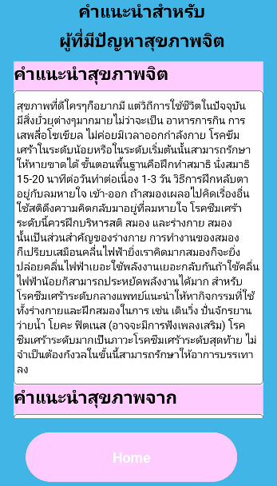
ภาพที่ 4.22 หน้าคำแนะนำสำหรับผู้ที่มีปัญหาสุขภาพจิต

ส่วนของผู้ดูแลระบบ

เมื่อผู้ดูแลระบบเข้ามาใช้งานระบบ ก็จะปรากฏหน้าแรกของระบบก่อน หากผู้ดูแลระบบไม่ลงชื่อเข้าใช้งานก่อน ก็จะไม่สามารถใช้งานระบบได้ ผู้ดูแลระบบจําเป็นต้องลงชื่อเข้าใช้งานก่อน เพื่อที่จะใช้งานระบบทำนายการเกิดภาวะโรคซึมเศร้าสำหรับนักศึกษา ดังภาพที่ 4.23
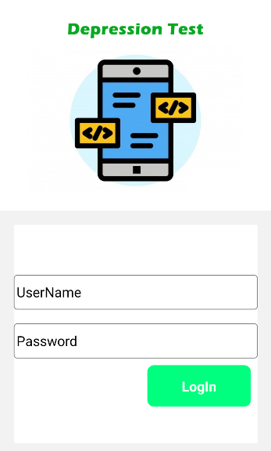
ภาพที่ 4.23 หน้าลงชื่อเข้าใช้งานของผู้ดูแลระบบ

หน้าเมนูสำหรับผู้ดูแลระบบ คือหน้าที่ผู้ดูแลระบบสามารถเลือกแก้ไขคำแนะนำ แสดงสถิติผู้เข้าใช้งาน และแสดงสถิติความพึงพอใจ ดังภาพที่ 4.24
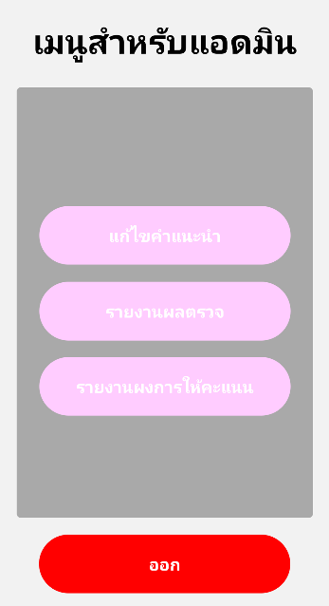
ภาพที่ 4.24 หน้าเมนูสำหรับผู้ดูแลระบบ

หน้าแก้ไขคำแนะนำสุขภาพทั่วไป ดังภาพที่ 4.25
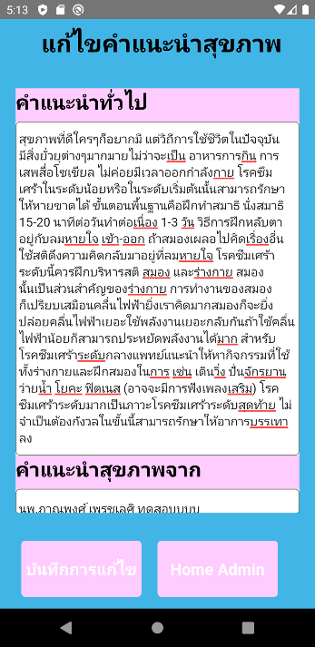
ภาพที่ 4.25 หน้าแก้ไขคำแนะนำสุขภาพทั่วไป

หน้าแสดงสถิติการเข้าใช้งานแอปพลิเคชั่น ดังภาพที่ 4.26
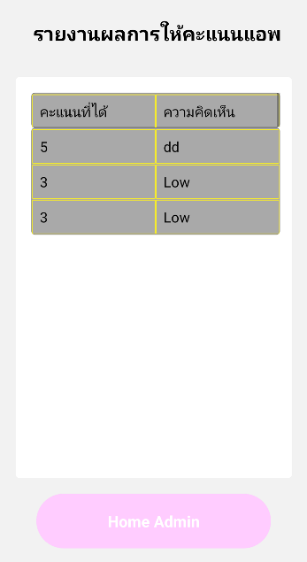
ภาพที่ 4.26 หน้าแสดงสถิติการเข้าใช้งานแอปพลิเคชั่น

หน้าแสดงรายงานผลตรวจภาวะโรคซึมเศร้า ดังภาพที่ 4.27
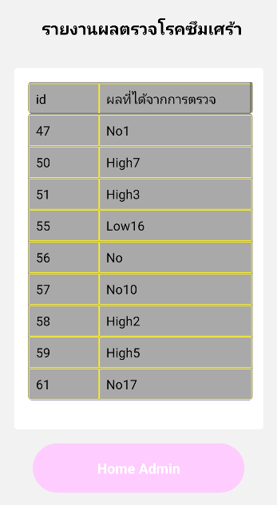
ภาพที่ 4.27 หน้าแสดงรายงานผลตรวจภาวะโรคซึมเศร้า

ผลการศึกษาควมพึงพอใจที่มีต่อระบบ
ในการวิจัยครั้งนี้ได้ทำการศึกษาความพึงพอใจที่มีต่อระบบด้วยแบบสอบถามความคิดเห็นเกี่ยวกับความสามารถในการใช้งานระบบโดยนักศึกษามหาวิทยาลัยราชภัฏบุรีรัมย์
จำนวน 30 คน ผลการประเมินระบบ พบว่า
จากนักศึกษาที่ตอบแบบสอบถามจำนวน 30 คน เป็นชาย จำนวน 10 คน คิดเป็น
ร้อยละ 33 หญิง จำนวน 20 คน คิดเป็นร้อยละ 66 มีสถานะ คือ คณะครุศาสตร์ จำนวน 5 คน
คิดเป็นร้อยละ 16 คณะวิทยาศาสตร์ จำนวน 15 คน คิดเป็นร้อยละ 50 คณะมนุษศาสตร์และสังคมศาสตร์ จำนวน 5 คน คิดเป็นร้อยละ 16 คณะวิทยาการจัดการ จำนวน 5 คน คิดเป็นร้อยละ 16 ของผู้ตอบแบบสอบถามทั้งหมด
ซึ่งการศึกษาความพึงพอใจในการใช้งานของระบบ ได้ผลดังตารางที่ 4.2
ตารางที่ 4.2 สรุปผลความพึงพอใจในการใช้งานระบบ
ความพึงพอใจของระบบ | ระดับความคิดเห็น
 |  | S.D. | ระดับ
- ความชัดเจนของข้อความที่แสดงบนจอ | 4.50 | 0.78 | มากที่สุด
- ระบบงานที่พัฒนาง่ายต่อการใช้งาน | 4.47 | 0.57 | มากที่สุด
- ความสะดวกในการเรียนใช้แอปพลิเคชัน | 4.37 | 0.61 | มาก
- ความเร็วในการประเมินผลของแอปพลิเคชัน | 4.27 | 0.64 | มากที่สุด
- การใช้สีของตัวอักษรและรูปภาพที่เหมาะสม | 4.37 | 0.61 | มากที่สุด
- การใช้ถ้อยคำบนจอภาพสามารถสื่อความหมายเข้าใจง่าย | 4.47 | 0.63 | มาก
- ความชัดเจน และเหมาะสมของการให้คำแนะนำ | 4.43 | 0.63 | มากที่สุด
- ความสะดวกในการทำแบบประเมินผล | 4.33 | 0.66 | มากที่สุด
- ข้อมูลมีความน่าเชื่อถือและน่าสนใจ | 4.37 | 0.69 | มากที่สุด
- ความถูกต้องของผลการประเมิน | 4.37 | 0.61 | มากที่สุด
- ความพึงพอใจโดยรวมที่มีต่อระบบทำนายการเกิด  ภาวะโรคซึมเศร้า | 4.43 | 0.68 | มากที่สุด
รวม | 4.39 | 0.65 | มากที่สุด

จากผลความพึงพอใจของระบบ พบว่า มีผลการประเมินอยู่ในระดับมาก ( = 4.39) เมื่อพิจารณาเป็นรายข้อ พบว่า ผู้ใช้มีความเห็นมากที่สุด คือ ความชัดเจนของข้อความที่แสดงบนเจอ ( = 4.50) รองลงมาคือ ระบบงานที่พัฒนาง่านต่อการใช้งาน และการใช้ถอยคำบนจอภาพสามารถสื่อความหมายเข้าใจง่าย ( = 4.47) ส่วนข้อที่มีความเห็นในระดับต่ำสุด คือ ความเร็วในการประเมินผลของแอปพลิเคชัน ( = 4.27)

